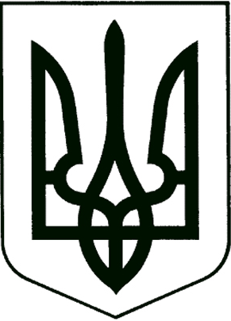

УКРАЇНА

Прилуцька міська рада
Чернігівська область
Управління освіти

Н А К А З

від 03 квітня 2020 року № 81

Про створення комісії
для прийняття-передачі справ, документів та майна

Відповідно до витягу із розпорядження Прилуцької міської ради від 03 квітня 2020 року № 36-ос «Про відкликання з відпустки та звільнення »,

Н А К А З У Ю :
1. Створити для прийняття-передачі справ, документів та майна комісію в складі:
КОЛОШКО
Ольга Павлівна – головний спеціаліст управління освіти, голова комісії;
ВОВК
Сергій Михайлович - начальник управління освіти , член комісії;
СТУПАК
Вікторія Володимирівна- головний бухгалтер управління освіти, член комісії;
АНТИПЕНКО
Тетяна Василівна – бухгалтер централізованої бухгалтерії ,член комісії;
ЗУБКО
ТЕТЯНА АНАТОЛІЇВНА – методист міського методичного центру управління освіти, член комісії;
2. Начальнику управління освіти Вовку С.М. передати справи, документи та майно головному спеціалісту управління освіти 03.04.2020 року.
3. Головному спеціалісту управління освіти Колошко О.П. прийняти справи, документи та майно від начальника управління освіти Вовка С.М. 03.04.2020 року.
4.Контроль за виконанням даного наказу покласти на головного бухгалтера централізованої бухгалтерії управління освіти Ступак В.В.

Начальник управління освіти С.М.ВОВК

